**CICLO: DESARROLLO APLICACIONES WEB-DISTANCIA**

**MÓDULO: BASE DE DATOS**

**TAREA: BD02**

**ALUMNO: DAVID MEDINA GARCIA**

**APARTADO 1: CREACIÓN DE TABLAS**

**1.1 Sentencias SQL:** en el documento incluiremos las sentencias SQL de la creación de todas las tablas.

**TABLA CAMIONES**

**CREATE TABLE** T_CAMIONES (

MATRICULA_CAMION **VARCHAR2** (12),

MODELO **VARCHAR2** (50) **NOT NULL**,

POTENCIA **NUMBER** (5),

TIPO_SEGURO **VARCHAR2** (2),

TIPO_CAMION **NUMBER** (1),

**CONSTRAINT** CAMIONES_PK **PRIMARY KEY** (MATRICULA_CAMION),

**CONSTRAINT** POTENCIA_CK **CHECK** (POTENCIA **BETWEEN** 100 AND 7000),

**CONSTRAINT** SEGURO_CK **CHECK** (TIPO_SEGURO **IN** ('TR','F1','F2','TE'))

);

**TABLA RUTAS**

**CREATE TABLE** T_RUTAS (

MATRICULA_CAMION **VARCHAR2** (12),

FECHA_RUTA **DATE NOT NULL**,

NOMBRE_CAMIONERO **VARCHAR2** (75) **NOT NULL**,

ORIGEN_RUTA **VARCHAR2** (80) **NOT NULL**,

DESTINO_RUTA **VARCHAR2** (80) **NOT NULL**,

**CONSTRAINT** RUTAS_PK **PRIMARY KEY** (MATRICULA_CAMION, FECHA_RUTA),

**CONSTRAINT** T_CAMIONES_MATRICULA_**FK FOREIGN KEY** (MATRICULA_CAMION) **REFERENCES** T_CAMIONES (MATRICULA_CAMION),

**CONSTRAINT** FECHA_RUTA_CK **CHECK** (FECHA_RUTA >=**TO_DATE** ('01/01/1980','DD/MM/YYYY') **AND** FECHA_RUTA <= **TO_DATE** ('31/12/2100', 'DD/MM/YYYY'))

);

**1.2. Captura en una sola pantalla** de la creación de todas las tablas y que se vea que no ha dado ningún error.



**APARTADO 2: MODIFICACIÓN DE TABLAS**

**2.1. Sentencias SQL** de todos los apartados.

**-- APARTADO 2.1**

**ALTER TABLE** T_RUTAS **DROP** **COLUMN** NOMBRE_CAMIONERO;

**ALTER TABLE** T_RUTAS **ADD** APELLIDO_1 **VARCHAR2** (50) **NOT NULL**;

**ALTER TABLE** T_RUTAS **ADD** APELLIDO_2 **VARCHAR2** (50) **NOT NULL**;

**ALTER TABLE** T_RUTAS **ADD** NOMBRE **VARCHAR2** (50) **NOT NULL**;

**-- APARTADO 2.2**

**ALTER TABLE** T_CAMIONES **ADD** **CONSTRAINT** CK_TIPO_CAMION **CHECK** (TIPO_CAMION **IN** (1, 2, 3, 4, 5));

**-- APARTADO 2.3**

**ALTER TABLE** T_CAMIONES **ADD** ID_CAMION **NUMBER** (10);

**ALTER TABLE** T_CAMIONES **DROP** **PRIMARY KEY CASCADE;**

**ALTER TABLE** T_CAMIONES **ADD** **CONSTRAINT** PK_ID **PRIMARY KEY** (ID_CAMION);

**-- APARTADO 2.4**

**2.4.1**

**ALTER TABLE** T_RUTAS **DROP** **PRIMARY KEY;**

**2.4.2**

**ALTER TABLE** T_RUTAS **DROP** **COLUMN** MATRICULA_CAMION;

**ALTER TABLE** T_RUTAS **ADD** ID_CAMION **NUMBER** (10);

**ALTER TABLE** T_RUTAS **ADD** **CONSTRAINT** FK_ID **FOREIGN KEY** (ID_CAMION) **REFERENCES** T_CAMIONES (ID_CAMION);

**2.4.3**

**ALTER TABLE** T_RUTAS **ADD** **CONSTRAINT** PK_ID_RUTAS **PRIMARY KEY** (ID_CAMION);

**-- APARTADO 2.5**

**RENAME** T_RUTAS **TO** T_RUTAS_REALIZADAS;

**DROP** **TABLE** T_CAMIONES;

Al utilizar el comando anterior nos impide borrar la tabla porque existe una clave ajena en la **tabla rutas** que hace referencia a la **tabla camiones**, por tanto debemos usar el siguiente comando para eliminar la tabla correctamente con todas sus restricciones:

**DROP** TABLE T_CAMIONES **CASCADE CONSTRAINTS;**

**\***Crearemos posteriormente otra vez la **tabla camiones** para hacer los ejercicios restantes de la tarea

**2.2. Captura en una o dos** (si no te cabe en una sola) **pantallas** de los 5 apartados y que se vea que no ha dado ningún error

**-- APARTADO 2.1**

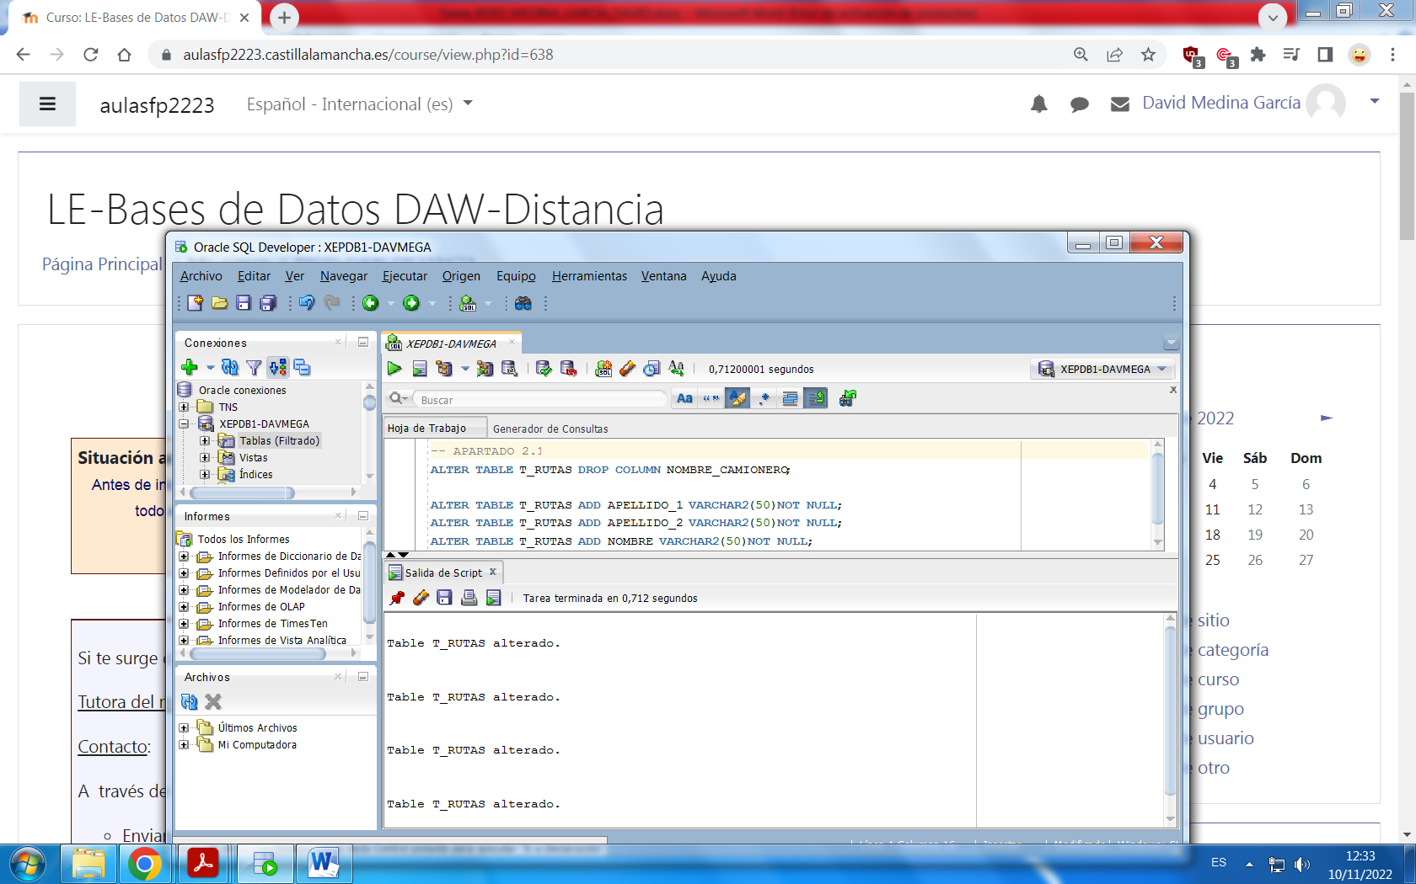

**-- APARTADO 2.2**

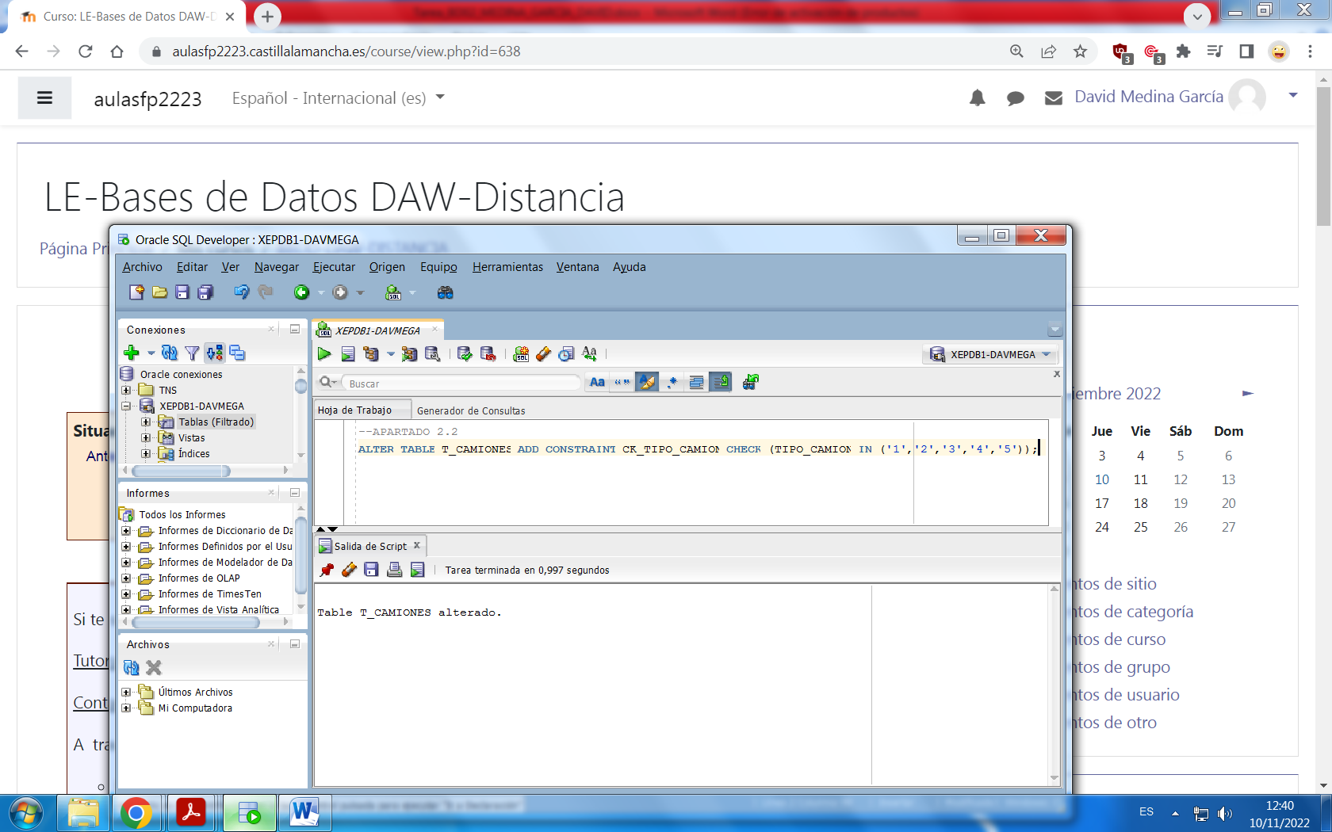

**-- APARTADO 2.3**

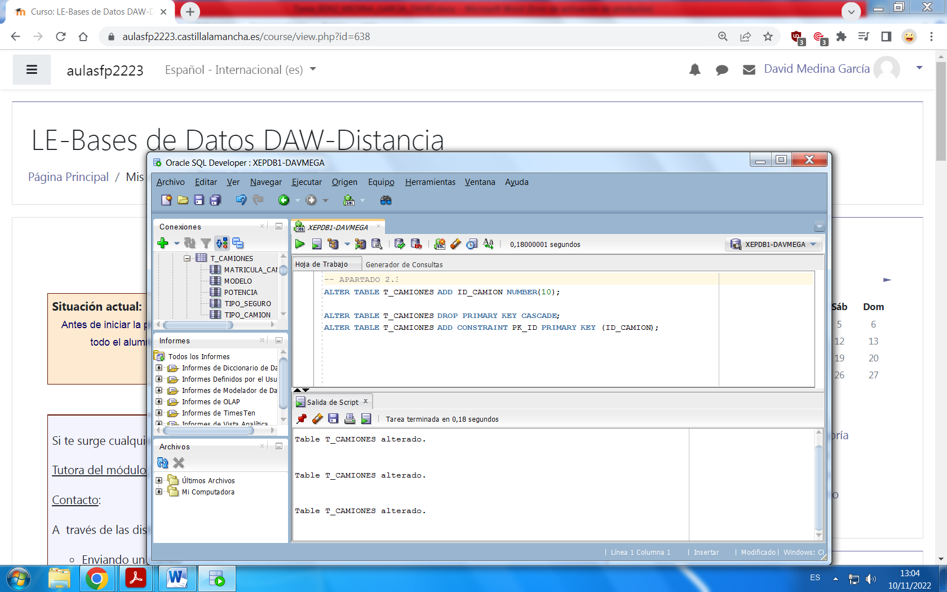

**-- APARTADO 2.4**

**2.4.1/2.4.2**

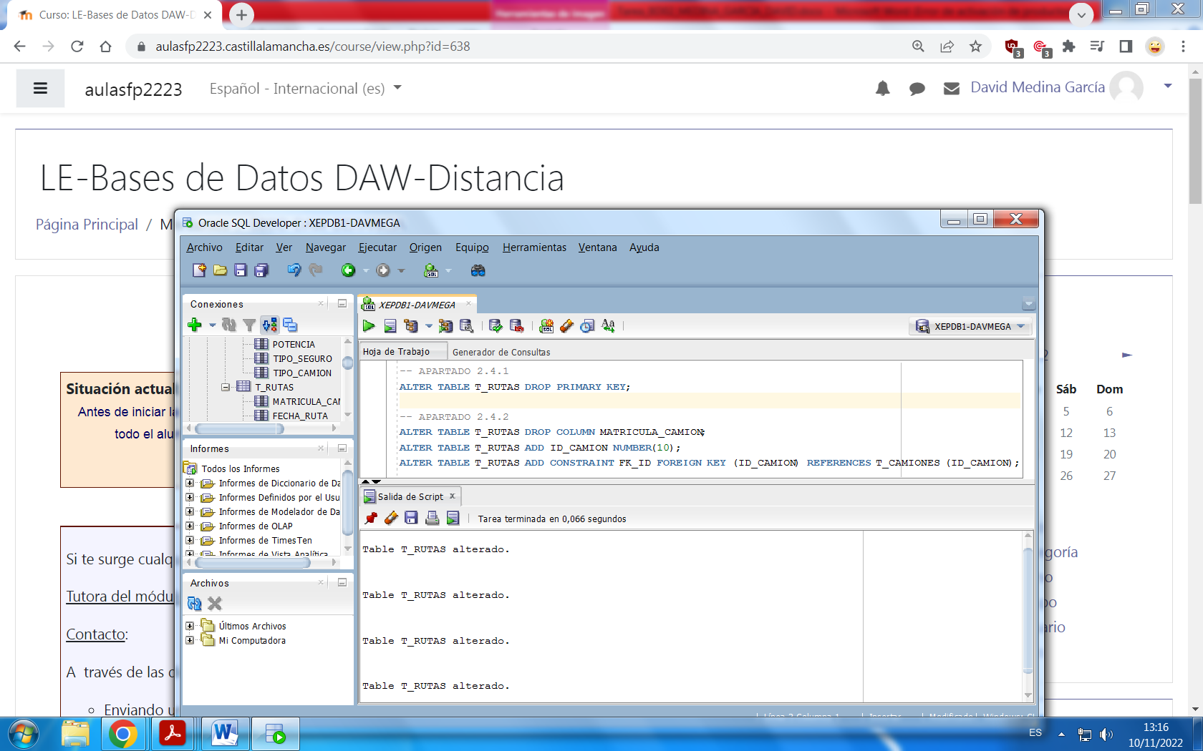

**2.4.3**

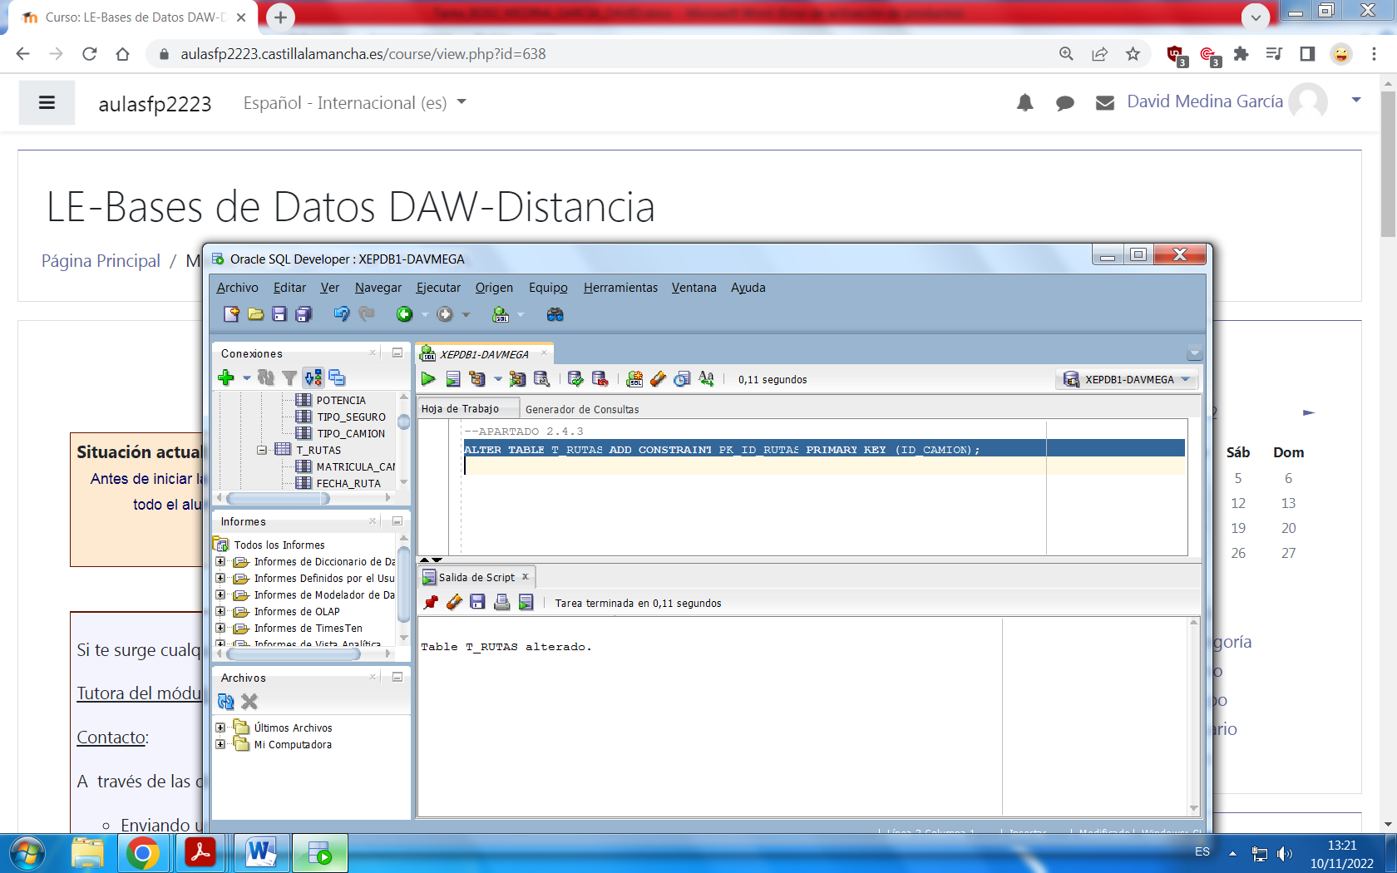

**-- APARTADO 2.5**

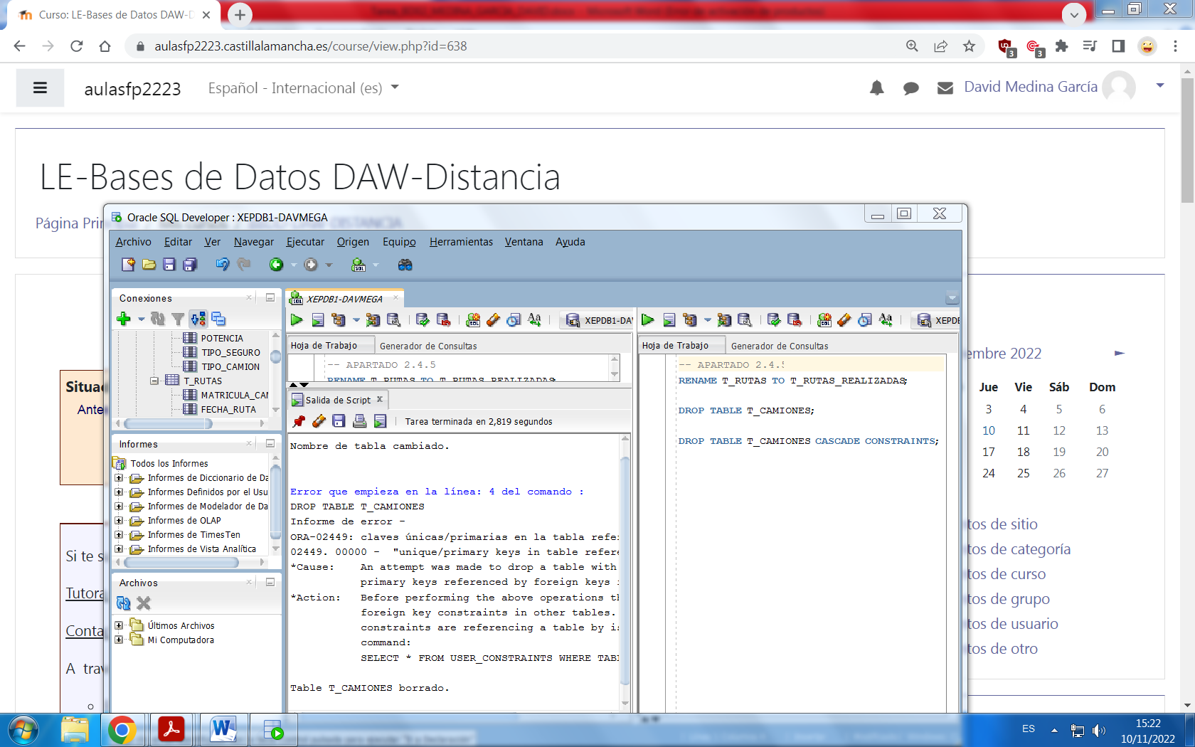

**APARTADO 3: USUARIOS Y PERMISOS**

**3.1. Sentencias SQL** de los 4 apartados.

**-- APARTADO 3.1**

**CREATE USER PRAC1 IDENTIFIED BY ASt24 DEFAULT TABLESPACE USERS TEMPORARY TABLESPACE TEMP;**

**-- APARTADO 3.2**

**GRANT CONNECT, RESOURCE TO PRAC1;**

**GRANT CREATE VIEW TO PRAC1;**

**-- APARTADO 3.3**

**\***Para este apartado volvemos a crear la tabla camiones

**GRANT INSERT, UPDATE ON T_CAMIONES TO PRAC1 WITH GRANT OPTION;**

**-- APARTADO 3.4**

**REVOKE CONNECT, RESOURCE, CREATE VIEW FROM PRAC1;**

**REVOKE INSERT, UPDATE ON T_CAMIONES FROM PRAC1;**

**3.2. Captura en una sola pantalla** de los 4 apartados y que se vea que no ha dado ningún error

**-- APARTADO 3.1/3.2**

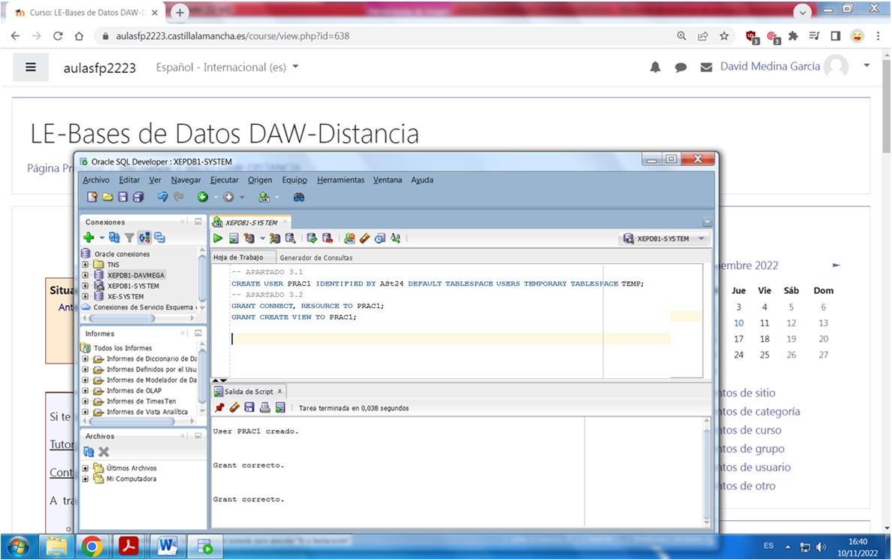

**-- APARTADO 3.3**

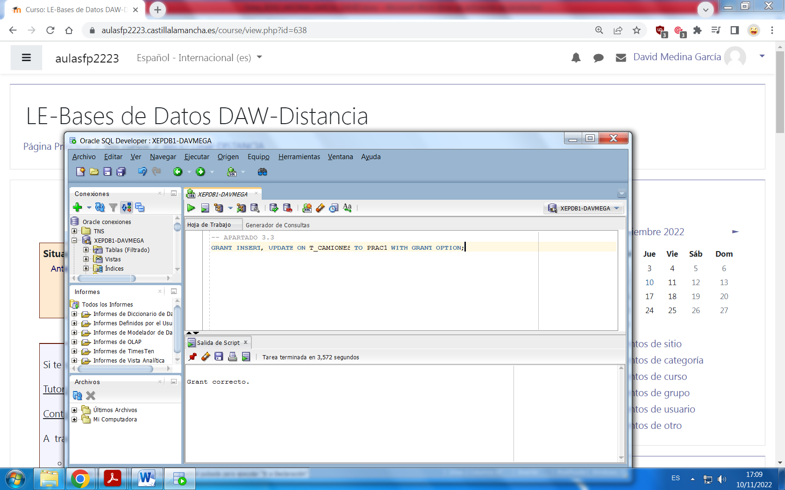

**-- APARTADO 3.4**

**3.4.1 (USUARIO SYSTEM)**

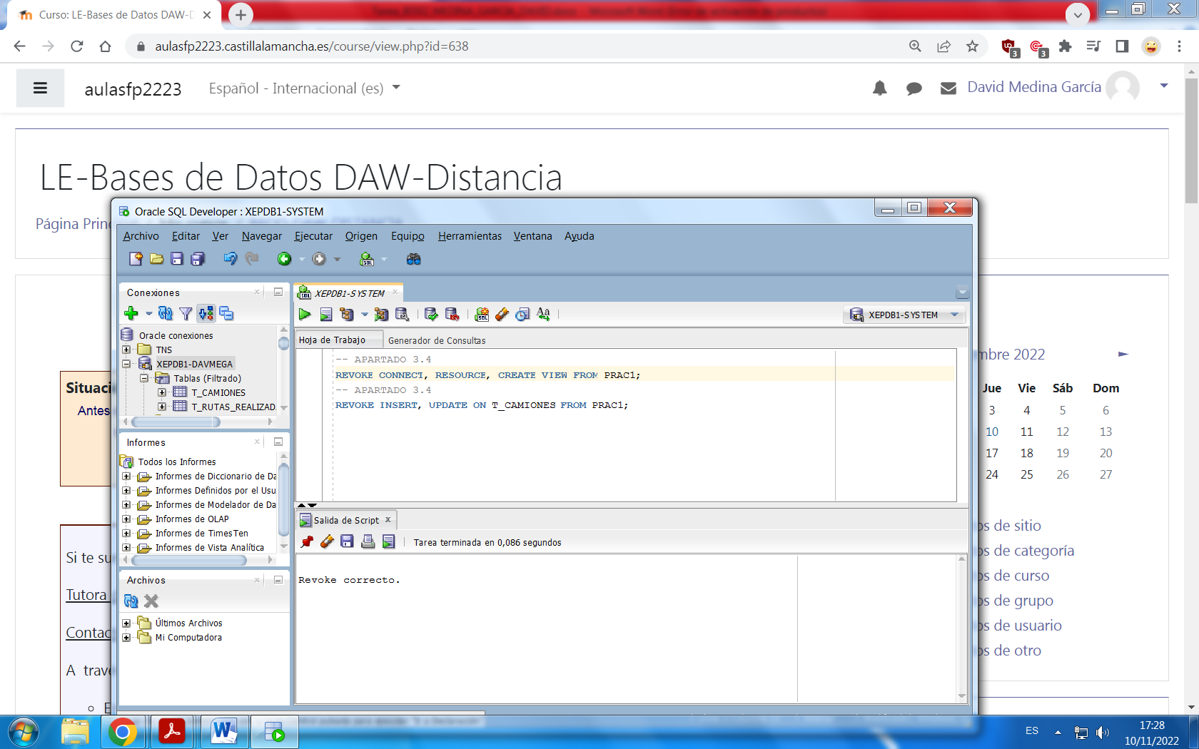

**3.4.2 (USUARIO DAVMEGA)**

